- Weboldalak kódolása (40 pont)
Dolgozz a kornyezetszennyezes mappában megadott forrással! Mintákat a mintak mappán belül találsz!
 | A lap magyar, utf8, böngésző cím: Környezetszennyezés | 1 pont
 | Hivatkozás stilus.css-re, ami a css mappában van | 1 pont
 | Hivatkozás bootstrap/js/bootstrap.min.js-re! | 1 pont
 | A menüben hozz létre menüpontot Képek néven, mely a seged.txt-ben található linkre ugrik, | 1 pont
 | mely jelenjen meg új lapon. | 1 pont
 | Hozz létre az első két vonal blokkja alatt (Óvd Te is a környezeted) blokk felett | 1 pont
 | 4:8 arányú grid-et, | 1 pont
 | a 4 arányú gridben helyezz el új keretet, melynek azonosítója 'kornyezetvedelem', | 1 pont
 | ebben legyen a 'Néhány környezetvédelmi szervezet oldala:' szöveg 4-es szintű címsorban, | 1 pont
 | melyben a szöveg 50%-os átlátszóságú legyen, stíluslappal. | 1 pont
 | A 4-es gridben legyen a felsorolás is, | 1 pont
 | minden felsorolás egyben link legyen a seged.txt-ben megadott helyekre ugorjon, | 1 pont
 | mind a 6 szervezet szerepeljen. | 1 pont
 | A felsorolás jele legyen négyzet. | 1 pont
 | A 'kornyezetvedelem' azonosítójú keret legyen 5px-es szaggatott, sötétzöld (darkgreen) vonallal szegélyezett. | 1 pont
 | A 8-as gridben helyezd el a 'human_in_nature.jpg' képet, az alternatív szövege 'Környezetvédelem', | 1 pont
 | míg a kép címe 'Ember és természet' legyen | 1 pont
 | A kép legyen hivatkozás, ami a seged.txt-ben megadott helyre ugrik, | 1 pont
 | új lapfülön | 1 pont
 | állítsd be rá a 'img-fluid', | 1 pont
 | és 'img-thumbnail' osztály.t | 1 pont
 | a síluslapon javítsd ki a nagyszoveg osztályra való hivatkozást, | 1 pont
 | ebben a karakterkészlet legyen 'Lucida Sans', | 1 pont
 | az árnyékolása legyen 5px 5px 5px, | 1 pont
 | a sarkai pedig legyenek lekerítve. | 1 pont
 | 50px és 100px méretben | 1 pont
 | A stíluslapon oldd meg, hogy a vonalak (hr) vastagsága 10px, | 1 pont
 | és a színe szürke legyen. | 1 pont
 | Minden kép felső margója 10 px legyen, stíluslappal. | 1 pont
 | A stíluslapon oldd meg, hogy a header háttérképe a kepek mappán belüli, hatter.png' kép legyen. | 1 pont
 | Az összes környezetvédelmi szervezetere, ha rávisszük az egeret, | 1 pont
 | váltsanak sötétzöldre (darkgreen) és legyenek félkövérek, stíluslappal oldd meg. | 1 pont
 | Készíts a Repülés blokkja alatt új blokkot, amely a Textiliparról szól, | 1 pont
 | a ' pollution_textil_industry.jpg' képet, valamint a seged.txt-ben található szöveget tartalmazza. A kép alternatív szövege Textilipar legyen | 1 pont
 | Mind a 10 folyamat képére állíts be az img-fluid osztály mellett olyan Bootstrap-es osztályt, mely a képnek egy fehér keretet ad | 1 pont
 | Mind a 10 folyamatra állítsd be, hogy a nagyméretű kijelzők (lg) esetén 3 hasábos elrendezéssel jelenjenek meg. | 1 pont
 | Stíluslapon oldd meg, hogy ha 600px alatti a képernyő szélessége, | 1 pont
 | akkor a 2-es és 3-as címsorok fontmérete nagy legyen. | 1 pont
 | Html validálás https://validator.w3.org/ lapon (seged.txt-ben van a link), képernyőkép mentés html_validalas nevű képfájlba! Ne legyen hiba! | 1 pont
 | Css validálás https://jigsaw.w3.org/css-validator/ lapon, képernyőkép mentés css_validalas képfájlba! Ne legyen hiba! | 1 pont
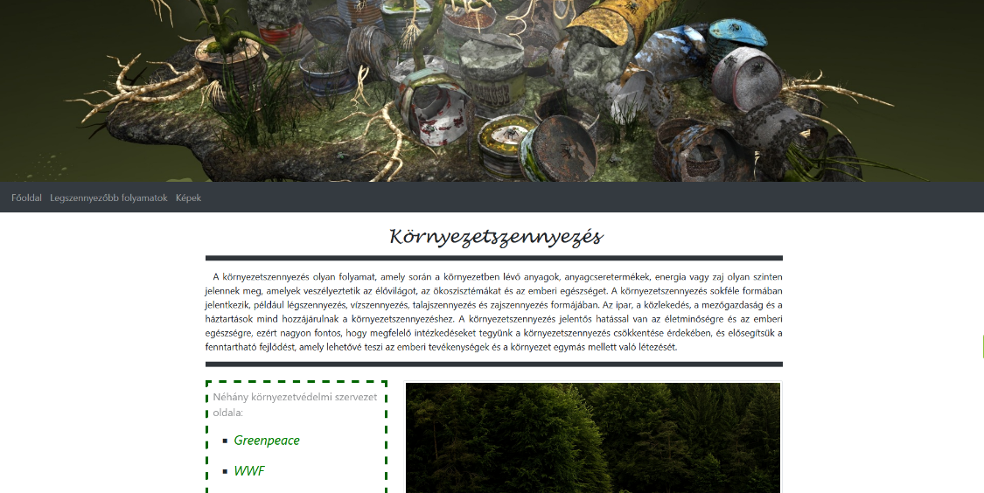

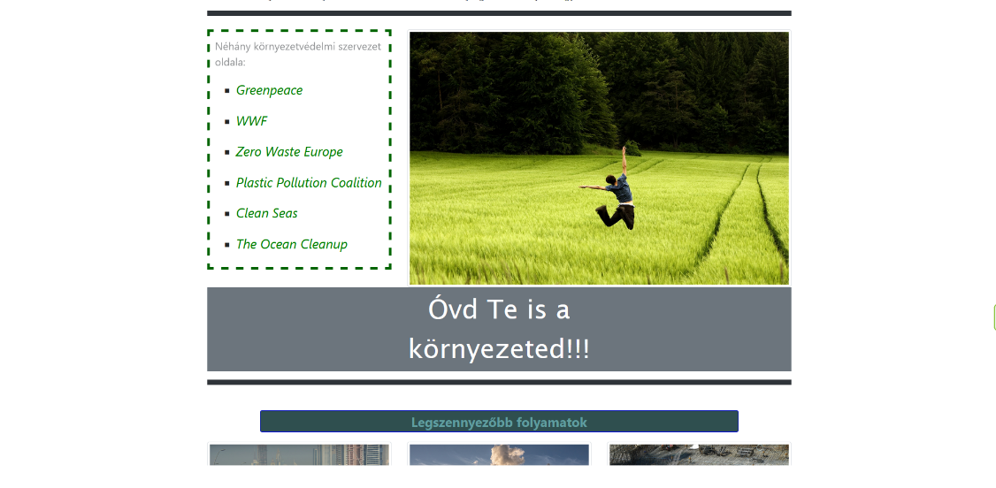

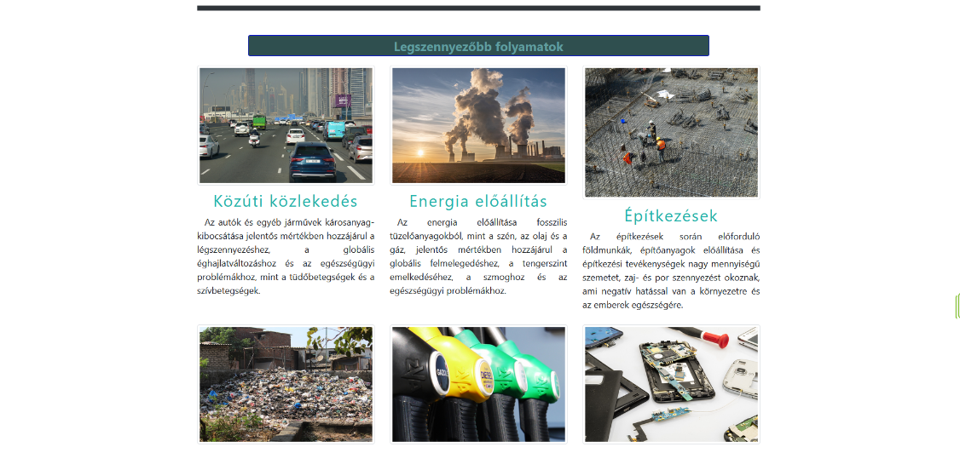
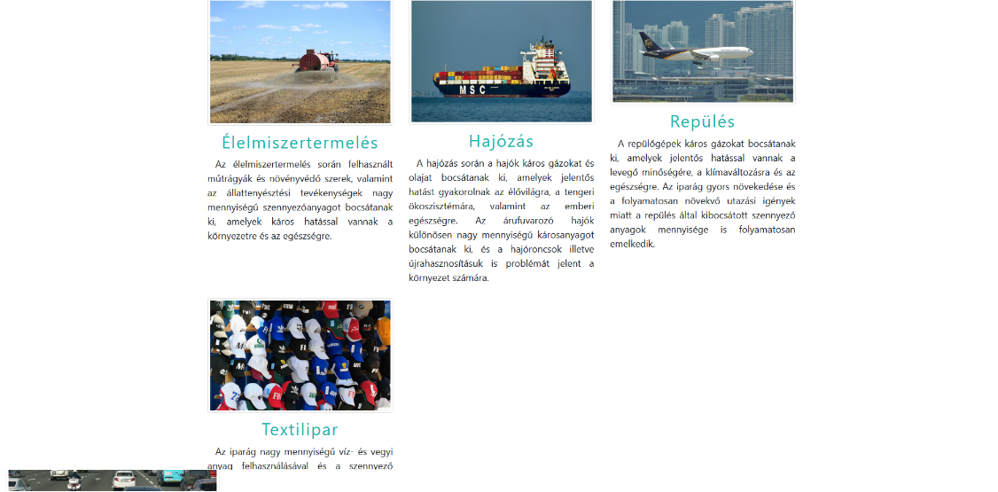
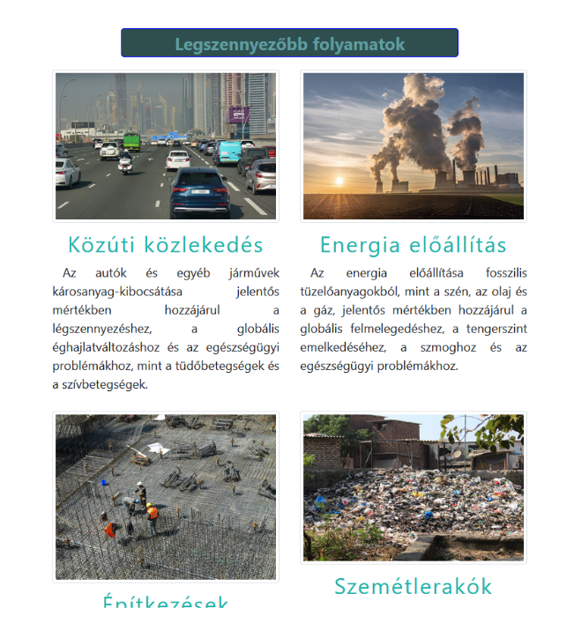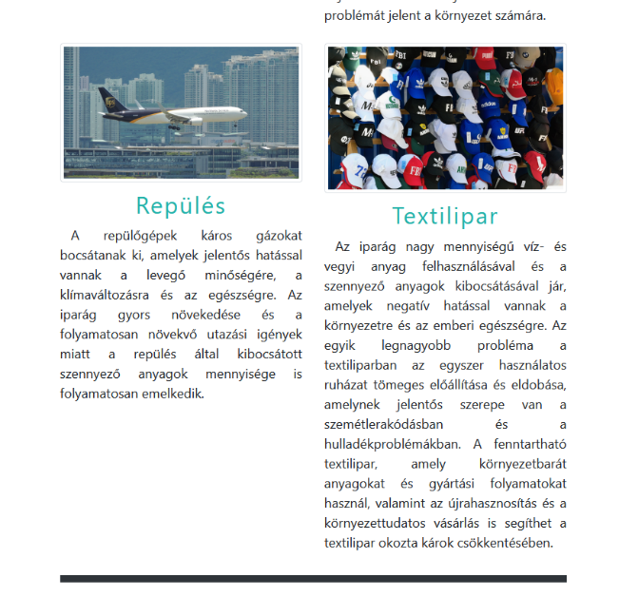
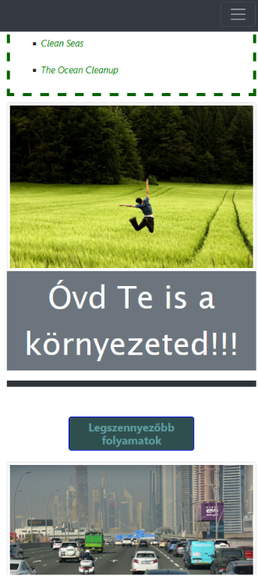
- Programozás Pythonban (40 pont)
Oldd meg a feladatokat, kövesd a mintát a megvalósításkor! Dolgozz a python_forras mappában megadott forrással!
(Hibakezelést nem kell megoldanod!)
- Feladat 8 pont
Kérj be két számot szóközzel, feltételezheted, hogy az első kisebb, mint a második. Listázd ki a két szám közötti egész számokat csökkenő sorrendben kettesével, a két határ ne legyen benne! Egymás mellé, szóközzel írja ki!

